دير القديسة دميانه للراهبات ببراري بلقاس

تأملات ودروس في
قصة القيامة

لمثلث الرحمات نيافة الأنبا بيشوي

تقديم
نيافة الأنبا ماركوس
أسقف دمياط وكفر الشيخ والبراري
ورئيس دير القديسة دميانه بالبراري

إعداد راهبات دير القديسة دميانه
الكتاب: تأملات ودروس في قصة القيامة
لمثلث الرحمات نيافة الأنبا بيشوي
تقديم: نيافة الأنبا ماركوس أسقف دمياط وكفر الشيخ والبراري
ورئيس دير القديسة دميانه بالبراري
إعداد: راهبات دير القديسة دميانه بالبراري
الناشر: مطرانية كرسي دمياط وكفر الشيخ ودير القديسة دميانه للأقباط الأرثوذكس
الغلاف: تصميم راهبات دير القديسة دميانه
الطبعة: الأولى أبريل 2022م
رقم الإيداع بدار الكتب:
يطلب من دير القديسة دميانه بالبراري، تليفونات رقم:
الدير: 2880218 (050)، 2880844(050)، 2880763(050)،
2880007(050)، 2880034(050)،
88881339(012)، 75858572(012)،
المكرسات: 2881141(050)، 84111135 (012)
المطرانية: 2880008(050)،
بريد إلكتروني email: demiana@demiana.org
email: demiana8@demiana.org
الموقع الرسمي لنيافة الأنبا بيشوي: metropolitan-bishoy.org
يطلب أيضًا من:
مقرات الدير بالقاهرة 1- ت: 26847014(02)، 26842400(02)
2- ت: 3994504 (012)
مقر الدير بالإسكندرية ت: 5569389(03)
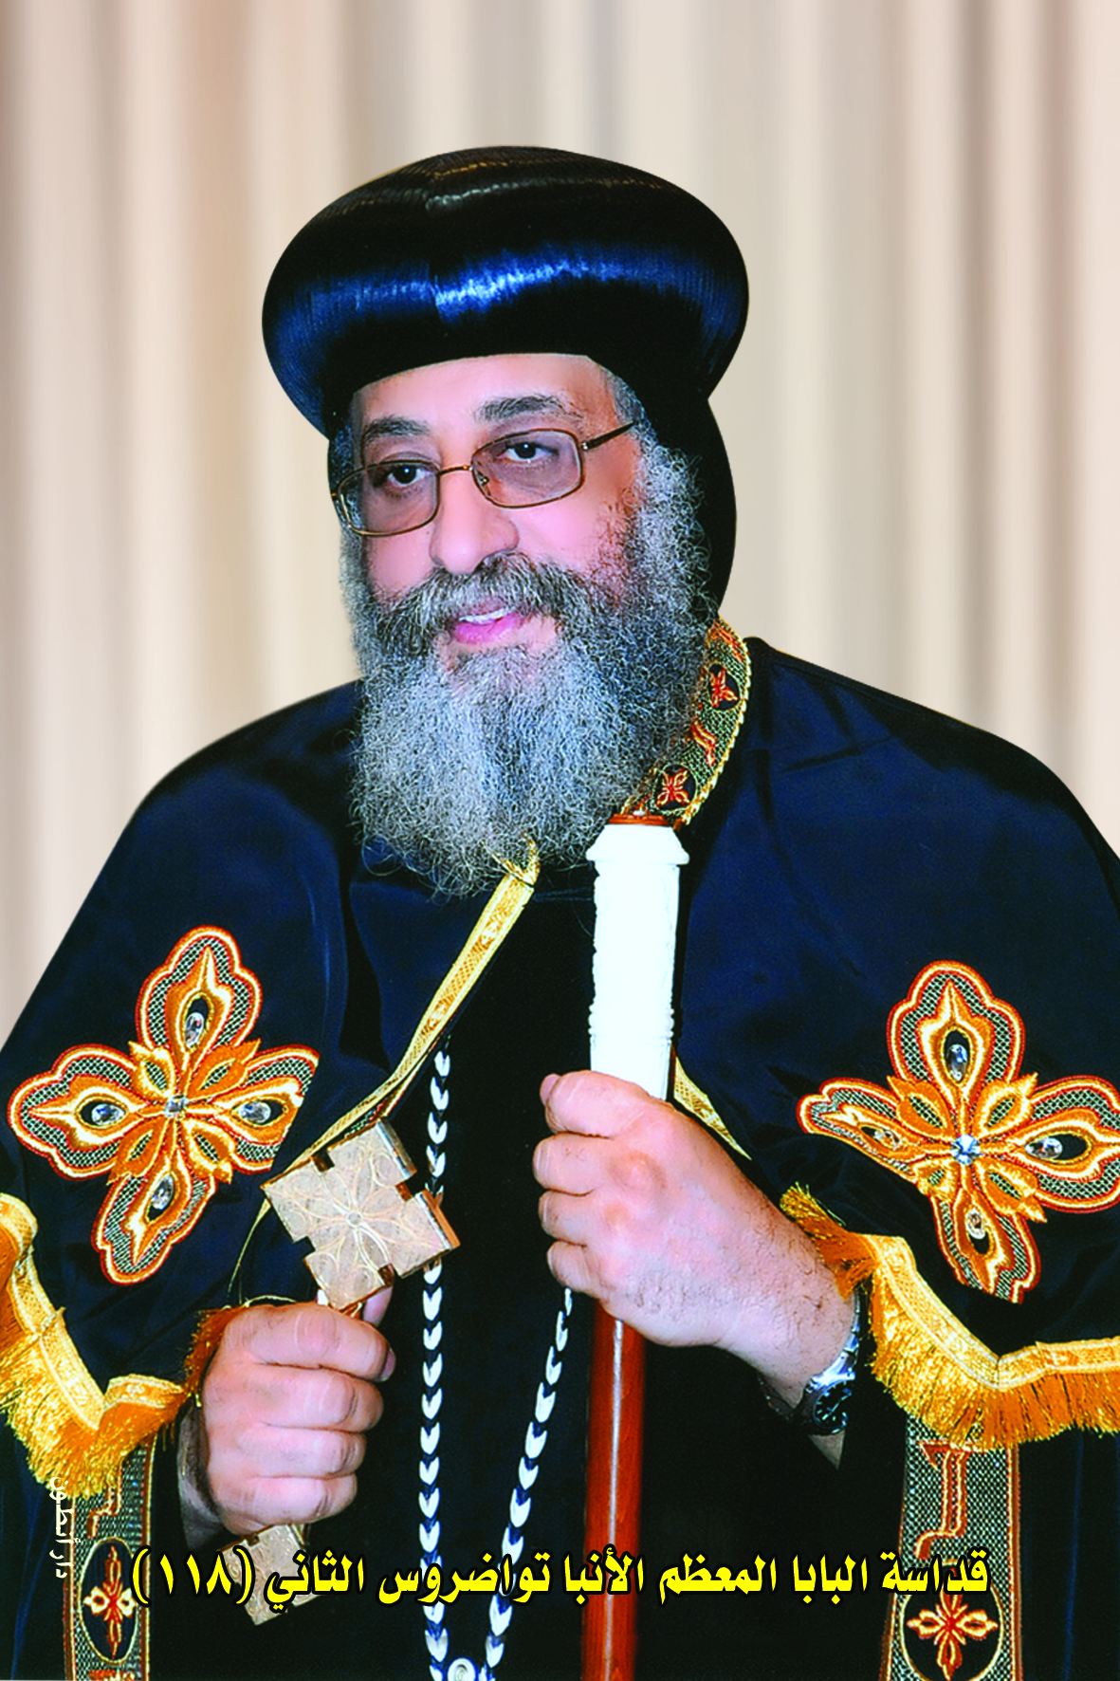
صاحب القداسة
البابا المعظم الأنبا تواضروس الثاني
بابا الإسكندرية وبطريرك الكرازة المرقسية (118)

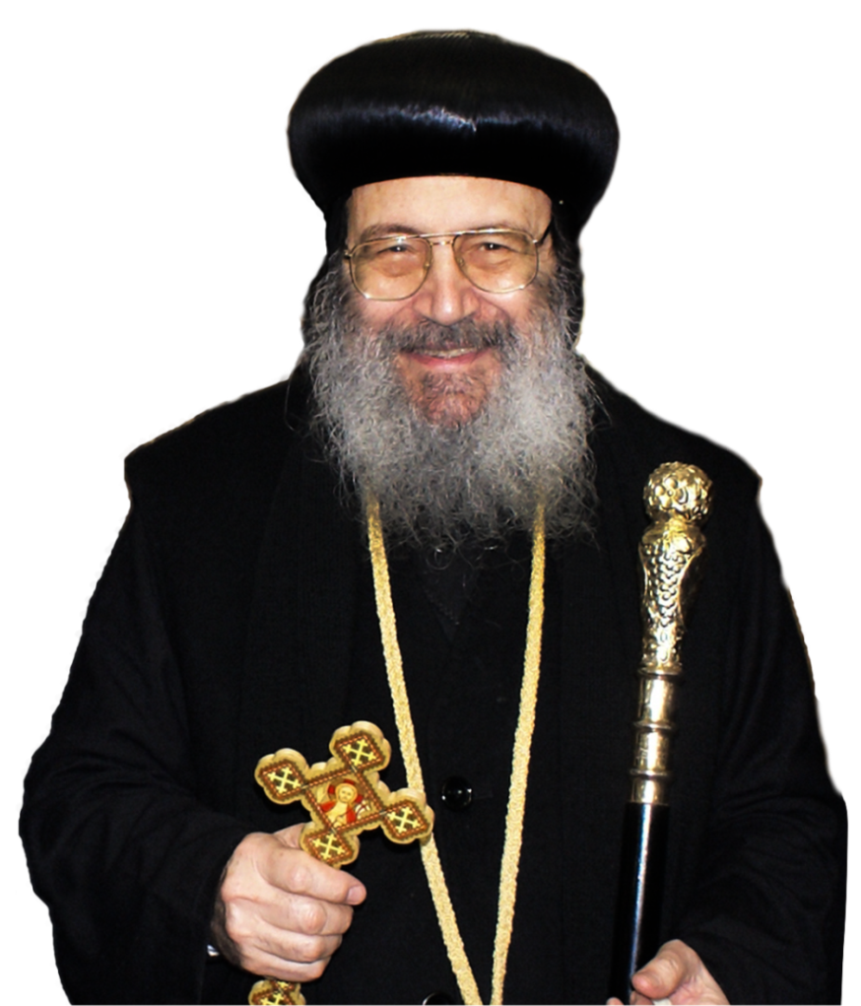
مثلث الرحمات نيافة الأنبا بيشوي
مطران دمياط وكفر الشيخ والبراري
ورئيس دير القديسة دميانه بالبراري
(24 سبتمبر 1972 - 2 أكتوبر 2018م)

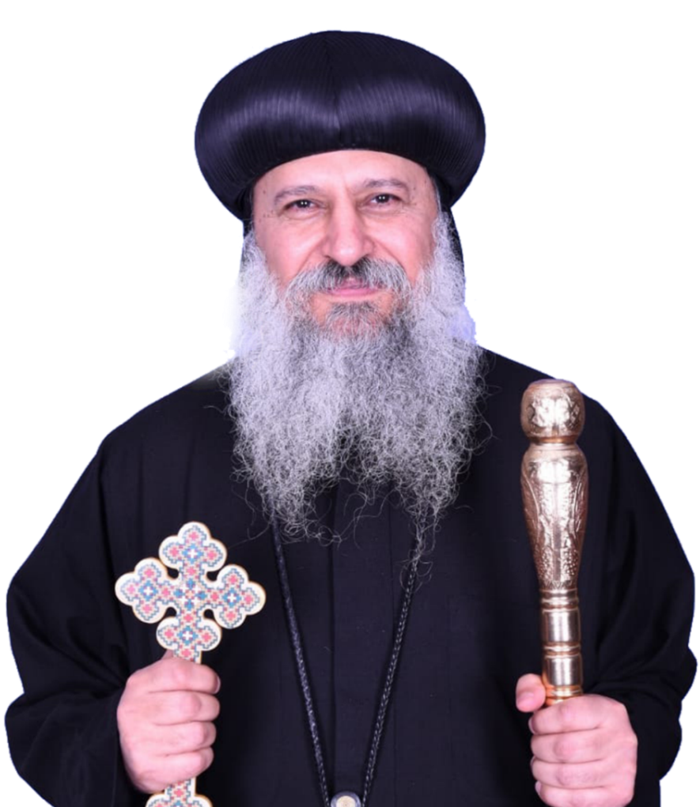
نيافة الحبر الجليل الأنبا ماركوس
أسقف دمياط وكفر الشيخ والبراري
ورئيس دير القديسة دميانه بالبراري

تقديم

"يُخْرِجُ مِنْ كَنْزِهِ جُدُدًا وَعُتَقَاءَ" (مت13: 52).. "وَإِنْ مَاتَ، يَتَكَلَّمْ بَعْدُ" (عب11: 4).
بعلم متنوع ومتسع مع تفاسير كثيرة ودقيقة تعلَّمنا من أبينا مثلث الرحمات نيافة الحبر الجليل سيدنا الأنبا بيشوي ومازلنا نتعلم من كنوز علمه ومعرفته الغزيرة في مجموعة من الكتب تصدر عن موضوعات مختلفة من عظات وتعاليم لسيدنا المطران الأنبا بيشوي يقوم بتجميعها وإعدادها للطباعة والنشر الأمهات راهبات دير القديسة العفيفة دميانه؛ وذلك لنستنشق منها عطر رائحة كاتبها، وِمن علمه الغزير، وما علَّم به طوال نصف قرن هي سنوات خدمة نيافته وذلك وفاءً وعرفانًا بتعب نيافته في تعمير الدير وإعادة الحياة الرهبانية به والاهتمام بالحياة الروحية داخل الدير بأبوة حانية ورعاية كاملة حتى أصبح الدير من أكبر وأقدم الأديرة الأثرية للراهبات في كنيستنا القبطية الأرثوذكسية.
نطلب من ربنا يسوع المسيح أن يكون لإصدار هذه الكتب الفائدة المرجوة لكل من يقرأ وينهل منها.
بصلوات وشفاعات القديسة العذراء مريم والقديسة العفيفة دميانه والأربعين عذراء وبصلوات قداسة البابا المعظم الأنبا تواضروس الثاني أطال الله حياته وحفظه للكنيسة ولشعبه.

الأنبا ماركوس
أسقف دمياط وكفر الشيخ والبراري
ورئيس دير القديسة دميانه بالبراري

مقدمة
نحن نعيِّد في هذه الأيام بعيد القيامة
ونعيش مع السيد المسيح أفراح قيامته المجيدة.

القيامة هي فرح القديسين..‏
القيامة هي خزي الشياطين..‏
القيامة هي قوة المجاهدين..‏
القيامة هي عربون الوارثين..‏
القيامة هي طريق المفديين..‏
القيامة هي تسبحة المرنمين..‏
القيامة هي إشراقة المنيرين..‏

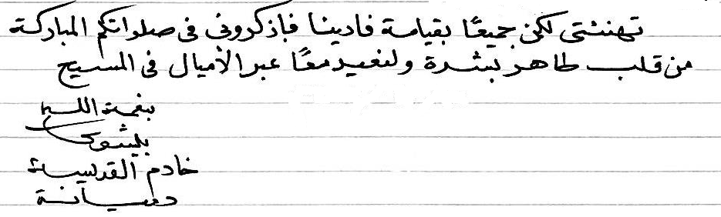
طبيعة جسد القيامة
بالنسبة للسيد المسيح وأيضًا للمؤمنين الوارثين للحياة الأبدية فإن جسد القيامة هو جسد روحاني ممجد. لا يحتاج إلى طعام مادي، ولا يتألم، ولا يموت، ولا ينام.
وبالرغم من أن جسد القيامة هو جسد روحاني إلا أنه ليس مجرد روح، لأن الطبيعة البشرية مكوّنة من جسد وروح وليس روح فقط مثل الملائكة.
وقد احتفظ السيد المسيح بعد القيامة ببعض خصائص جسده مؤقتًا، حتى يثبت لتلاميذه أن جسده الذى صُلب هو نفسه الذى قام، و"أَرَاهُمْ يَدَيْهِ وَجَنْبَهُ" (يو20: 20) ليبصروا أثر المسامير وطعنة الحربة، وقال لهم "جُسُّونِي وَانْظُرُوا" (لو24: 39)، بل قال لتوما بعد قيامته من الأموات "هَاتِ إِصْبِعَكَ إِلَى هُنَا وَأَبْصِرْ يَدَيَّ وَهَاتِ يَدَكَ وَضَعْهَا فِي جَنْبِي وَلاَ تَكُنْ غَيْرَ مُؤْمِنٍ بَلْ مُؤْمِنًا" (يو 20: 27)، وذلك ليبرهن له على أنه قام فعلاً بجسده المصلوب وصار باكورة للراقدين.
ولكن السيد المسيح لم يظهر بجسد القيامة بكل مواصفاته بل بالتدريج.. فمع أنه خرج من القبر والحجر موضوعًا والأختام موجودة، وأيضًا دخل إلى تلاميذه في العلية بعد القيامة و"كَانَتِ الأَبْوَابُ مُغَلَّقَةً حَيْثُ كَانَ التّلاَمِيذُ مُجْتَمِعِينَ لِسَبَبِ الْخَوْفِ مِنَ الْيَهُودِ" (يو20: 19). ولكنه طلب طعامًا ليس لاحتياجه للطعام ولكن ليثبت لهم أنه ليس روحًا أو خيالاً كنوع من التدرج نحو إعلان مجد جسد القيامة.
قال مثلث الرحمات البابا شنودة الثالث: إن الآباء الرسل لم يكونوا قادرين قبل حلول الروح القدس في يوم الخمسين أن يفهموا معنى جسد القيامة الروحاني؛ الذي شرحه معلمنا بولس الرسول فيما بعد في رسالته الأولى إلى أهل كورنثوس عن قيامة الأموات من البشر المؤمنين: "هَكَذَا أَيْضًا قِيَامَةُ الأَمْوَاتِ: يُزْرَعُ فِي فَسَادٍ وَيُقَامُ فِي عَدَمِ فَسَادٍ. يُزْرَعُ فِي هَوَانٍ وَيُقَامُ فِي مَجْدٍ. يُزْرَعُ فِي ضُعْفٍ وَيُقَامُ فِي قُوَّةٍ. يُزْرَعُ جِسْمًا حَيَوَانِيًّا وَيُقَامُ جِسْمًا رُوحَانِيًّا. يُوجَدُ جِسْمٌ حَيَوَانِيٌّ وَيُوجَدُ جِسْمٌ رُوحَانِيٌّ. هَكَذَا مَكْتُوبٌ أَيْضًا: صَارَ آدَمُ الإِنْسَانُ الأَوَّلُ نَفْسًا حَيَّةً وَآدَمُ الأَخِيرُ رُوحًا مُحْيِيًا. لَكِنْ لَيْسَ الرُّوحَانِيُّ أَوَّلًا بَلِ الْحَيَوَانِيُّ وَبَعْدَ ذَلِكَ الرُّوحَانِيُّ. الإِنْسَانُ الأَوَّلُ مِنَ الأَرْضِ تُرَابِيٌّ. الإِنْسَانُ الثَّانِي الرَّبُّ مِنَ السَّمَاءِ. كَمَا هُوَ التُّرَابِيُّ هَكَذَا التُّرَابِيُّونَ أَيْضًا وَكَمَا هُوَ السَّمَاوِيُّ هَكَذَا السَّمَاوِيُّونَ أَيْضًا. وَكَمَا لَبِسْنَا صُورَةَ التُّرَابِيِّ سَنَلْبَسُ أَيْضًا صُورَةَ السَّمَاوِيِّ. فَأَقُولُ هَذَا أَيُّهَا الإِخْوَةُ: إِنَّ لَحْمًا وَدَمًا لاَ يَقْدِرَانِ أَنْ يَرِثَا مَلَكُوتَ اللهِ وَلاَ يَرِثُ الْفَسَادُ عَدَمَ الْفَسَادِ" (1كو 15: 42-50).
وبالطبع فإن السيد المسيح قد تدرّج في إظهار طبيعة جسد قيامته الممجد إلى أن صعد إلى أعلى السماوات إذ "رُفِعَ فِي الْمَجْدِ" (1تي 3: 16) وعاد إلى مجده الأزلي، في جلوسه "فِي يَمِينِ الْعَظَمَةِ فِي الأَعَالِي" (عب 1: 3)، ولم يكن ممكنًا أن يُظهر هذا المجد الأزلي على الأرض.
أما عن قيامة أجساد القديسين فكتب معلمنا بولس الرسول "السَّمَاوَاتِ، الَّتِي مِنْهَا أَيْضًا نَنْتَظِرُ مُخَلِّصًا هُوَ الرَّبُّ يَسُوعُ الْمَسِيحُ، الَّذِي سَيُغَيِّرُ شَكْلَ جَسَدِ تَوَاضُعِنَا لِيَكُونَ عَلَى صُورَةِ جَسَدِ مَجْدِهِ" (في 3: 20 و21).
وطبعًا لن يكون مجد أجساد قيامتهم مساويًا للمجد الإلهي الخاص بجسد السيد المسيح المتحد باللاهوت، ولكن "عَلَى صُورَةِ جَسَدِ مَجْدِهِ" مثلما قال الرب في بداية الخليقة "نَعْمَلُ الإِنْسَانَ عَلَى صُورَتِنَا كَشَبَهِنَا" (تك1: 26)، مجد القديسين هو فقط على صورة أو على شبه صورة مجده. وكلمة "صورة" في عبارة "عَلَى صُورَةِ جَسَدِ مَجْدِهِ" في اليونانية هيσύμμορφον (سيم مورفون) وتعني similar in form أي "شبه صورة".
رؤية القيامة هي عربون للحياة الأبدية
لم يظهر السيد المسيح بعد قيامته إلاَّ للذين قبلوه وللمؤمنين به فقط؛ ليؤكد أن التبرير مِن جريمة صَلبه هو للذين آمنوا باسمه وقبلوه فاديًا ومخلِّصًا.
لم يظهر لبيلاطس ولا لرؤساء الكهنة؛ لأن رؤية القيامة هي عربون للحياة الأبدية، فكل مَن رأى المسيح القائم قد عاين الحياة الأبدية.
لذلك قال معلمنا بطرس الرسول عن قيامة السيد المسيح: "هَذَا أَقَامَهُ اللهُ فِي الْيَوْمِ الثَّالِثِ وَأَعْطَى أَنْ يَصِيرَ ظَاهِرًا. لَيْسَ لِجَمِيعِ الشَّعْبِ بَلْ لِشُهُودٍ سَبَقَ اللهُ فَانْتَخَبَهُمْ. لَنَا نَحْنُ الَّذِينَ أَكَلْنَا وَشَرِبْنَا مَعَهُ بَعْدَ قِيَامَتِهِ مِنَ الأَمْوَاتِ" (أع 10: 40 و41).
هل استطاع أي شخص أن يرى السيد المسيح بعد قيامته وكان ما يزال في الخطية؟!
هل ظهر السيد المسيح بعد القيامة لأي شخص من أولئك الذين رفضوه وصلبوه؟
هل ظهر السيد المسيح بعد قيامته لأي شخص من غير أحبائه؟
إن الحراس الذين كانوا يحرسون القبر لم يروا السيد المسيح عند قيامته، فإن القبر كان مختومًا والأختام موضوعة عليه وبداخله جسد السيد المسيح، وقد رآه رؤساء اليهود مع الحراس وتأكدوا من ذلك بأنفسهم قبل أن يضعوا الأختام. ولكن يقول الكتاب: "إِذَا زَلْزَلَةٌ عَظِيمَةٌ حَدَثَتْ لأَنَّ مَلاَكَ الرَّبِّ نَزَلَ مِنَ السَّمَاءِ وَجَاءَ وَدَحْرَجَ الْحَجَرَ عَنِ الْبَابِ وَجَلَسَ عَلَيْهِ" (مت 28: 2)، أما النسوة اللائي ذهبن إلى القبر "فَوَجَدْنَ الْحَجَرَ مُدَحْرَجًا عَنِ الْقَبْر فَدَخَلْنَ وَلَمْ يَجِدْنَ جَسَدَ الرَّبِّ يَسُوعَ وَفِيمَا هُنَّ مُحْتَارَاتٌ فِي ذَلِكَ إِذَا رَجُلاَنِ وَقَفَا بِهِنَّ بِثِيَابٍ بَرَّاقَةٍ وَإِذْ كُنَّ خَائِفَاتٍ وَمُنَكِّسَاتٍ وُجُوهَهُنَّ إِلَى الأَرْضِ قَالاَ لَهُنَّ: لِمَاذَا تَطْلُبْنَ الْحَيَّ بَيْنَ الأَمْوَاتِ؟ لَيْسَ هُوَ هَهُنَا لَكِنَّهُ قَامَ! اُذْكُرْنَ كَيْفَ كَلَّمَكُنَّ وَهُوَ بَعْدُ فِي الْجَلِيلِ" (لو24: 1-6).
أما الحراس فلم يروا المسيح القائم ولكنهم رأوا الملاك الذي دحرج الحجر وجلس عليه "وَكَانَ مَنْظَرُهُ كَالْبَرْقِ وَلِبَاسُهُ أَبْيَضَ كَالثَّلْجِ فَمِنْ خَوْفِهِ ارْتَعَدَ الْحُرَّاسُ وَصَارُوا كَأَمْوَاتٍ" (مت28: 3-4)، لقد رأوا منظر الملاك يضوي وشعروا بالزلزلة التي حدثت والحجر الذي دُحرج وبعدما انصرَفت المريمات، نظروا داخل القبر فلم يجدوا جسد المسيح موجودًا فيه... إذ أنه قد قام، ولما وجدوا أن الأختام غير موجودة والحجر دُحرج والجسد غير موجود، انصرفوا وهم يشعرون بالحرج والخزي بأنهم يحرسون قبرًا فارغًا، ومضوا وأخبروا اليهود بكل ما حدث وبدأت مؤامرة اليهود تنهار تمامًا، وبدأ السيد المسيح يظهر..
ظهر السيد المسيح لمريم المجدلية ومريم الأخرى، وظهر لبطرس الرسول، وظهر لتلميذي عمواس وبعد ذلك ظهر للأحد عشر وهم مجتمعون ولم يكن توما معهم في الأحد الأول، وأراهم يديه وجنبه ومكان المسامير والحربة وقال لهم: "جُسُّونِي وَانْظُرُوا" (لو 24: 39) ليؤكد لهم أنه قد قام حقًا بالجسد ولم يكن مجرد شبح أو خيال، وانتشرت أخبار القيامة بين التلاميذ، وبدأت الكنيسة تفرح بقيامة السيد المسيح.
أما اليهود فكانوا في ارتباك.. كانوا في خزي، لا يعلمون ماذا يقولون، إنهم لم يروا المسيح القائم من الأموات؛ لأن رؤية المسيح القائم من الأموات معناها إن الإنسان قد رأى عربون الحياة الأبدية... عربون الملكوت.
براهين تؤكد قيامة الأرواح والأجساد
لقد ظل السيد المسيح أربعين يومًا على الأرض بعد قيامته المقدسة يظهر لتلاميذه ويتكلم معهم عن الأمور المختصة به وقد "أَرَاهُمْ أَيْضًا نَفْسَهُ حَيًّا بِبَرَاهِينَ كَثِيرَةٍ" (أع1: 3). وقال لهم: "أنْظُرُوا يَدَيَّ وَرِجْلَيَّ: إِنِّي أَنَا هُوَ! جُسُّونِي وَانْظُرُوا، فَإِنَّ الرُّوحَ لَيْسَ لَهُ لَحْمٌ وَعِظَامٌ كَمَا تَرَوْنَ لِي" (لو24: 39). كما سمح للمريمات اللائي قابلنـه بعد القيـامة، أن يمسكن ‏بقدميه (انظر مت28: 9)، لكي يتأكدن من حقيقة القيامة، ويتأكدن ‏أن ما يرونه الآن ليس خيالاً. ‏
كان السيد المسيح يستخدم براهين كثيرة ليؤكد لتلاميذه أن الذي عاش بينهم، هو نفسه الذي قام من الأموات بالجسد، لئلا يظنوا أنهم يرون روحًا أو خيالاً أو أنهم قد رأوا رؤية، لأن البعض (مثل الصدوقيون مثلاً) لا يؤمنون بقيامة الأجساد.
أراد السيد المسيح أن يؤكد أن القيامة لا تخص خلود النفس فقط إنما تخص قيامة الجسد أيضًا. فأثبت بقيامته أن للجسد قيامة وحياة أخرى بعد الموت، كما للروح أيضًا.
لذلك أيضًا، بعد أربعين يومًا أراهم نفس الجسد الذي ظهر لهم بعد قيامته من بين الأموات صاعدًا إلى السماء، لكي يتأكدوا من وجود حياة سماوية للأجساد أيضًا، وأن الجسد يذهب إلى السماء كما تذهب الروح إلى السماء.

بشرى القيامة من القبر
بدأت البشرى الأولى للقيامة من داخل القبر، قبل أن يرى أحد السيد المسيح القائم. ثم ظهر السيد المسيح للمرة الأولى أيضًا عند القبر إلا إنه لم يدخل إلى داخل القبر مرة ثانية بعد أن خرج منه قاهرًا الموت.
السيد المسيح لم يظهر لتلاميذه قائمًا من الأموات داخل القبر، لكنه ظهر خارجه. لقد جعلهم ينظرون القبر الفارغ أولاً ثم يرونه هو بعد ذلك، وذلك لكي يؤكد لهم أن القبر -مكان الموت- قد تحوَّل إلى مكان للحياة، ومكان النوح والبكاء هذا أصبح الآن مكانًا للفرح والتهليل.
هذا القبر الفارغ هو الدليل على محو الخطايا لأن الرب قال: "أَنَا أَنَا هُوَ الْمَاحِي ذُنُوبَكَ لأَجْلِ نَفْسِي، وَخَطَايَاكَ لاَ أَذْكُرُهَا" (أش43: 25).
وهذا القبر الفارغ يشعرنا بجدة الحياة.. فبعد أن كان هذا القبر مظلمًا صارت فيه ملائكة نورانية، وصار النور الآن يسطع منه.
كذلك الحال بالنسبة إلى قلب الإنسان، الذي حينما يدخله السيد المسيح فإنه يبدد كل ظلمة بل يحوِّل الظلمة إلى نور. وبعد أن كان عليه حجرًا وأختامًا صيره مفتوحًا وليس هناك ما يفصله عن السماء، كالسلم الذي رآه يعقوب والملائكة نازلة وصاعدة عليه حتى إن يعقوب أب الآباء قال: "مَا هذَا إِلاَّ بَيْتُ اللهِ، وَهذَا بَابُ السَّمَاءِ" (تك28: 17).
لماذا كان القبر في بستان؟
انتقل السيد المسيح من الجلجثة، التي ترمز إلى الجحيم حيث كانت توضع جماجم الموتى (لذلك أحيانًا يصورون الصليب وتحته نارًا تشتعل)، إلى البستان الذي يرمز إلى الفردوس حتى إن مريم المجدلية حينما رأته هناك ظنته البستاني.
وُضِعَ السيد المسيح في بستان لأنه بعدما نزل إلى الجحيم من قبل الصليب، ذهب حينئذ إلى الفردوس.
هذا هو آدم الثاني أو آدم الجديد: آدم الأول في الفردوس الأول خدعته الحية وأسقطته، لكن آدم الجديد الذي ظهر في البستان، هو الذي سمَّر الحية على الصليب وسحق رأسها. فهو يعلن من بستان، الحياة الجديدة التي فقدتها البشرية بسبب الخطية.
إن قيامة السيد المسيح هي إعلان لحياة جديدة، تلك الحياة التي "كَانَتْ عِنْدَ الآبِ وَأُظْهِرَتْ لَنَا" (1يو1: 2). فرؤية السيد المسيح القائم من بين الأموات، ليست مجرد فرحة بقيامة السيد المسيح، ولكنها إعلان لعودة الشركة بين الله والإنسان.
وكما قيل عن آدم الأول: "وَأَخَذَ الرَّبُّ الإِلهُ آدَمَ وَوَضَعَهُ فِي جَنَّةِ عَدْنٍ لِيَعْمَلَهَا وَيَحْفَظَهَا" (تك2: 15)، ها هو آدم الجديد قد أتى ليظهر في البستان الذي هو الكنيسة، أي كرمه ليعملها.
فالبستان الذي ظهر فيه السيد المسيح بعد قيامته هو كنيسة العهد الجديد لذلك قال: "أَنَا الْكَرْمَةُ الْحَقِيقِيَّةُ وَأَبِي الْكَرَّامُ" (يو15: 1). وقال في سفر النشيد: "قَدْ دَخَلْتُ جَنَّتِي يَا أُخْتِي الْعَرُوسُ" (نش5: 1).
لماذا تبكين؟
يقول معلمنا يوحنا البشير: "‏أَمَّا مَرْيَمُ فَكَانَتْ وَاقِفَةً عِنْدَ الْقَبْرِ خَارِجًا تَبْكِي. وَفِيمَا هِيَ تَبْكِي انْحَنَتْ إِلَى الْقَبْرِ،‏ فَنَظَرَتْ مَلاَكَيْنِ بِثِيَابٍ بِيضٍ جَالِسَيْنِ وَاحِدًا عِنْدَ الرَّأْسِ وَالآخَرَ عِنْدَ الرِّجْلَيْنِ، حَيْثُ كَانَ جَسَدُ يَسُوعَ مَوْضُوعًا.‏ فَقَالاَ لَهَا: يَا امْرَأَةُ، لِمَاذَا تَبْكِينَ؟" (يو20: 11-13).
كانت مريم المجدلية ترمز للنفس البشرية المنشغلة بأحزان هذا الزمان الحاضر، ولا تستطيع أن ترفع رأسها لكي تتطلع فترى قوة المسيح التي تفجرَّت فيها بقيامته من بين الأموات.
تواجه الكنيسة الكثير من الآلام والضيقات والصعوبات، ونفوس المجاهدين دائمًا منحنية تقول: "‏لِمَاذَا أَنْتِ مُنْحَنِيَةٌ يَا نَفْسِي؟ وَلِمَاذَا تَئِنِّينَ فِيَّ؟" (مز42: 11). هي لا تريد أن تلتفت إلى الوراء أو ترفع عينيها لتنظر المسيح القائم من بين الأموات.. وحتى إن ظهرت لها ملائكة وكلمتها فإنها لا تتعزى.
هذا هو الحال مع بعض من يتقوقعون في أحزانهم ولسان حالهم يقول: "أَخَذُوا سَيِّدِي، وَلَسْتُ أَعْلَمُ أَيْنَ وَضَعُوهُ" (يو20: 13). أمور كثيرة تشغلهم عن السيد المسيح وكان الأولى بهم أن ينشغلوا بالسيد المسيح نفسه.
كانت مريم المجدلية تريد السيد المسيح بالصورة التي تريدها هي، وليس بالصورة التي يختارها الله: وهنا تبرز المشكلة!!!...
نحن نريد أن يظهر الله في حياتنا بطريقة معينة، فلا نعترف أنه موجود إلا إذا وُجِد بالطريقة التي نريدها نحن لا غير. وكثيرًا ما يكون المسيح نفسه واقفًا وراء النفس، وقريبًا منها، مشتاقًا أن تلتفت لتراه، لكنها لا تريد أن تلتفت إليه.
نحن نخطط في أذهانا طرقًا محددة لنرى الله بها، كأن نقول لله مثلاً: إذا أردت أن تريني محبتك فأعمل معي هذا الأمر أو غيره. وكأن لسان حال السيد المسيح يجيب قائلاً: هل أنا لا أكفيك؟ ألا تكفيك محبتي؟ ألا أستطيع أنا أن أعزيك وأرفعك فوق مستوى التعب والحزن؟
قالت الملائكة للمجدلية: "يَا امْرَأَةُ، لِمَاذَا تَبْكِينَ؟" (يو20: 13).
هي تبكي في وقت الفرح، في الوقت الذي فيه كانت ربوات الملائكة تحتفل بقيامة السيد المسيح احتفالاً فائقًا. ثم ها هم جماهير القديسين ينتقلون من الجحيم إلى الفردوس، في موكب لم يسبق له مثيل في تاريخ البشرية، لا في السماء ولا على الأرض. فإن كان مشهد صعود إيليا النبي إلى السموات مذهلاً، وهو فرد واحد، فكم وكم يكون مشهد ألوف وربوات المفديين في انتقالهم إلى الفردوس.
لماذا كانت المجدلية تبكي؟
"أَمَّا مَرْيَمُ فَكَانَتْ وَاقِفَةً عِنْدَ الْقَبْرِ خَارِجًا تَبْكِي" (يو20: 11). فلماذا كانت تبكي؟
كانت تبكي لأنها كانت تظن أنها سوف تذهب لتخبر الرسل بما كلفها به السيد المسيح ثم تعود فتجده في انتظارها. ولكنها لم تجده!... كما لم تجد الحراس، فشكَّت في رؤيتها له وظنت أنها تهذي من الحزن.
علاوة على ذلك، فإن جسد السيد المسيح، الذي كانت تريد أن تأتي كل حين إلى القبر لتتعزى به وتأخذ بركته، هو أيضًا ليس موجودًا. لم يعد هناك إلا القبر الفارغ. ولذلك حينما رأت السيد المسيح وهي غارقة في هذه الأفكار، ظنته البستاني فقالت له: "يَا سَيِّدُ، إِنْ كُنْتَ أَنْتَ قَدْ حَمَلْتَهُ فَقُلْ لِي أَيْنَ وَضَعْتَهُ، وَأَنَا آخُذُهُ" (يو20: 15).
شكت المجدلية في كلام السيد المسيح الذي قال أنه سيقوم في اليوم الثالث، كما شكت في ظهوره لها، وفي الملائكة التي نظرتها وسمعتها. شكت لذلك لم تعرف السيد المسيح حينما ظهر لها، وظنته البستاني حتى "قَالَ لَهَا يَسُوعُ: يَا مَرْيَمُ. فَالْتَفَتَتْ تِلْكَ وَقَالَتْ لَهُ: رَبُّونِي! الَّذِي تَفْسِيرُهُ: يَا مُعَلِّمُ" (يو20: 16).
في هذه المرة، لم تشأ مريم المجدلية أن تلمسه مجرد لمس فقط كما أمسكت بقدميه وسجدت له من قبل، ولكنها أرادت أن تمسك به ولا تتركه من بين يديها لئلا يختفي عنها مرة أخرى. فقال لها يسوع: "لاَ تَلْمِسِينِي لأَنِّي لَمْ أَصْعَدْ بَعْدُ إِلَى أَبِي. وَلكِنِ اذْهَبِي إِلَى إِخْوَتِي وَقُولِي لَهُمْ: إِنِّي أَصْعَدُ إِلَى أَبِي وَأَبِيكُمْ وَإِلهِي وَإِلهِكُمْ" (يو20: 17). وكأنه يريد أيضًا أن يقول لها: إن كنت قد غبت عن نظرك قليلاً فحزنت وبكيت، فماذا سيكون منك حينما أصعد إلى السماء؟
لا تلمسيني
يقول معلمنا يوحنا: "قَالَ لَهَا يَسُوعُ: لاَ تَلْمِسِينِي" (يو20: 17).
إن عبارة "لاَ تَلْمِسِينِي" في اللغة اليونانية لا تعني مجرد اللمس إنما تعني اللمس الذي يتبعه إمساك، مثلما يكتبون في لافتات بعض المحلات والسوبر ماركت عبارة "ممنوع اللمس" أي ممنوع الإمساك بالبضاعة لفحصها. فالسيد المسيح يريد أن يقول لها لا لا تمسكي بي.
كان معلمنا متى البشير قد ذكر أنه: "بَعْدَ السَّبْتِ، عِنْدَ فَجْرِ أَوَّلِ الأُسْبُوعِ، جَاءَتْ مَرْيَمُ الْمَجْدَلِيَّةُ وَمَرْيَمُ الأُخْرَى لِتَنْظُرَا الْقَبْرَ.‏ وَإِذَا زَلْزَلَةٌ عَظِيمَةٌ حَدَثَتْ، لأَنَّ مَلاَكَ الرَّبِّ نَزَلَ مِنَ السَّمَاءِ وَجَاءَ وَدَحْرَجَ الْحَجَرَ عَنِ الْبَابِ، وَجَلَسَ عَلَيْهِ.‏ وَكَانَ مَنْظَرُهُ كَالْبَرْقِ، وَلِبَاسُهُ أَبْيَضَ كَالثَّلْجِ.‏ فَمِنْ خَوْفِهِ ارْتَعَدَ الْحُرَّاسُ وَصَارُوا كَأَمْوَاتٍ.‏ فَأَجَابَ الْمَلاَكُ وَقَالَ لِلْمَرْأَتَيْنِ: لاَ تَخَافَا أَنْتُمَا، فَإِنِّي أَعْلَمُ أَنَّكُمَا تَطْلُبَانِ يَسُوعَ الْمَصْلُوبَ.‏ لَيْسَ هُوَ ههُنَا، لأَنَّهُ قَامَ كَمَا قَالَ! هَلُمَّا انْظُرَا الْمَوْضِعَ الَّذِي كَانَ الرَّبُّ مُضْطَجِعًا فِيهِ.‏ وَاذْهَبَا سَرِيعًا قُولاَ لِتَلاَمِيذِهِ: إِنَّهُ قَدْ قَامَ مِنَ الأَمْوَاتِ. هَا هُوَ يَسْبِقُكُمْ إِلَى الْجَلِيلِ. هُنَاكَ تَرَوْنَهُ. هَا أَنَا قَدْ قُلْتُ لَكُمَا. فَخَرَجَتَا سَرِيعًا مِنَ الْقَبْرِ بِخَوْفٍ وَفَرَحٍ عَظِيمٍ، رَاكِضَتَيْنِ لِتُخْبِرَا تَلاَمِيذَهُ.‏ وَفِيمَا هُمَا مُنْطَلِقَتَانِ لِتُخْبِرَا تَلاَمِيذَهُ إِذَا يَسُوعُ لاَقَاهُمَا وَقَالَ: سَلاَمٌ لَكُمَا. فَتَقَدَّمَتَا وَأَمْسَكَتَا بِقَدَمَيْهِ وَسَجَدَتَا لَهُ.‏ فَقَالَ لَهُمَا يَسُوعُ: لاَ تَخَافَا. اِذْهَبَا قُولاَ لإِخْوَتِي أَنْ يَذْهَبُوا إِلَى الْجَلِيلِ، وَهُنَاكَ يَرَوْنَنِي" (مت28: 1-10).
في هذا الحدث كان الظلام لا يزال باقٍ، وكانت هذه ثاني زيارة لمريم المجدلية للقبر بعد الزيارة المذكورة في إنجيل معلمنا مرقس (مر 16: 1-9).
ويذكر معلمنا لوقا البشير زيارة ثالثة لمريم المجدلية إلى القبر (انظر لو 24: 1-8)، وبعدها يذكر معلمنا يوحنا الحبيب أن مريم المجدلية ذهبت إلى القبر مرة رابعة وبعدها: "رَكَضَتْ وَجَاءَتْ إِلَى سِمْعَانَ بُطْرُسَ وَإِلَى التِّلْمِيذِ الآخَرِ الَّذِي كَانَ يَسُوعُ يُحِبُّهُ، وَقَالَتْ لَهُمَا: أَخَذُوا السَّيِّدَ مِنَ الْقَبْرِ، وَلَسْنَا نَعْلَمُ أَيْنَ وَضَعُوهُ.‏ فَخَرَجَ بُطْرُسُ وَالتِّلْمِيذُ الآخَرُ وَأَتَيَا إِلَى الْقَبْرِ.‏ وَكَانَ الاثْنَانِ يَرْكُضَانِ مَعًا. فَسَبَقَ التِّلْمِيذُ الآخَرُ بُطْرُسَ وَجَاءَ أَوَّلاً إِلَى الْقَبْرِ،‏ وَانْحَنَى فَنَظَرَ الأَكْفَانَ مَوْضُوعَةً، وَلكِنَّهُ لَمْ يَدْخُلْ.‏ ثُمَّ جَاءَ سِمْعَانُ بُطْرُسُ يَتْبَعُهُ، وَدَخَلَ الْقَبْرَ وَنَظَرَ الأَكْفَانَ مَوْضُوعَةً،‏ وَالْمِنْدِيلَ الَّذِي كَانَ عَلَى رَأْسِهِ لَيْسَ مَوْضُوعًا مَعَ الأَكْفَانِ، بَلْ مَلْفُوفًا فِي مَوْضِعٍ وَحْدَهُ.‏ فَحِينَئِذٍ دَخَلَ أَيْضًا التِّلْمِيذُ الآخَرُ الَّذِي جَاءَ أَوَّلاً إِلَى الْقَبْرِ، وَرَأَى فَآمَنَ،‏ لأَنَّهُمْ لَمْ يَكُونُوا بَعْدُ يَعْرِفُونَ الْكِتَابَ: أَنَّهُ يَنْبَغِي أَنْ يَقُومَ مِنَ الأَمْوَات. فَمَضَى التِّلْمِيذَانِ أَيْضًا إِلَى مَوْضِعِهِمَا" (يو20: 2-10).
لم تخبر مريم المجدلية كل التلاميذ إنما أخبرت بطرس ويوحنا فقط قائلة: "أَخَذُوا السَّيِّدَ مِنَ الْقَبْرِ، وَلَسْنَا نَعْلَمُ أَيْنَ وَضَعُوهُ" مع أنها كانت قد أمسكت بقدميه وسجدت له..
لقد شكت في القيامة، واستمر شكها حوالي نصف ساعة على الأقل، وهي تركض ذهابًا وإيابًا من وإلى القبر، وكلما تقابلت مع أحد -إنسان أو ملاك- تقول "أَخَذُوا سَيِّدِي، وَلَسْتُ أَعْلَمُ أَيْنَ وَضَعُوهُ" (يو20: 13).
بعد أن أمسكت بقدميه ذهبت إلى القبر مرات أخرى تبحث عنه، فلما لم تره ثانية ظنت أنه قد تهيأ لها رؤيته في المرة الأولى من شدة لهفتها، ثم سرحت بها الخيالات فقالت لابد أن شخصًا فتح القبر وأخذه إلى مكان آخر. لذلك عندما رأته مرة أخرى أرادت أن تمسك به لئلا يختفي فلا تجده مرة ثانية، وكأنها تريد أن تقول مع عروس النشيد: "وَجَدْتُ مَنْ تُحِبُّهُ نَفْسِي فَأَمْسَكْتُهُ وَلَمْ أَرْخِهِ" (نش3: 4).
هي تريد أن تمسك به لكي يظل معهم كل الزمان على الأرض.
فأفهمها أنه صاعد إلى السماء وأنه يجب عليها هي أن تذهب لتخبر التلاميذ بذلك.
وعبارة "لأَنِّي لَمْ أَصْعَدْ بَعْدُ إِلَى أَبِي" تعنى أنه لايزال معهم فترة. لقد أراد أن يطمئنها أنه لم يصعد بعد وأنه سوف يتقابل مع تلاميذه في الجليل، لكن لئلا يظن أحد أنه ماكث معهم حتى نهاية العالم، فهناك حقيقة لابد أن تقال: "وَلَكِنِ اذْهَبِي إِلَى إِخْوَتِي وَقُولِي لَهُمْ: إِنِّي أَصْعَدُ إِلَى أَبِي وَأَبِيكُمْ وَإِلَهِي وَإِلَهِكُمْ" (يو20: 17).
لم أصعد بعد
أراد السيد المسيح بعبارة: "لأَنِّي لَمْ أَصْعَدْ بَعْدُ إِلَى أَبِي" وعبارة: "إِنِّي أَصْعَدُ إِلَى أَبِي وَأَبِيكُمْ وَإِلهِي وَإِلهِكُمْ" أن يؤكد أن إلهنا قد صار إلهه بالتجسد، وبصعود السيد المسيح إلى السماء سوف يصير هذا الإله أبًا لنا، لذلك كان يجب أن يصعد السيد المسيح لكي يرسل الروح القدس أيضًا.
أكَّد السيد المسيح للمجدلية أنه لم يصعد بعد، وذلك لأنه لا يستطيع أن يتركهم فجأة، بل يجب أن يتدرج معهم قليلاً قليلاً. كما يجب أن يبقى معهم على الأرض لكي يثبت لهم أن القيامة حقيقة مؤكدة. فهو يُطَمئِن المجدلية أنه ليس في زيارة خاطفة لكنه ماكث معهم لأنه لم يصعد بعد إلى السماء.
جسد القيامة
كان ظهور السيد المسيح بعد القيامة هو لإثبات القيامة، وكان بقاؤه على الأرض بعد القيامة هو لفترة مؤقتة هي أربعين يومًا.
في هذه الأربعين يومًا بعد القيامة، كان أحيانًا يختفي وأحيانًا أخرى يظهر، وذلك لكي يدرب تلاميذه على غيابه عنهم.
أراد السيد المسيح أيضًا أن يعرِّف تلاميذه، أن المسيح القائم من الأموات، ليس شخصًا عاديًا كالذي كان بينهم قبل الصلب. فجسد القيامة جسد له وضعه المختلف، لذلك هو يظهر لهم أحيانًا، لكنه لا يمكث معهم طوال الوقت، لأنه لا يحتاج بيتًا للسكنى، ولا يحتاج طعام أو لباس، كما لا يحتاج أن ينام. وحينما أكل السيد المسيح أمام تلاميذه، كان هذا لمجرد أن يثبت لهم أن ما يرونه أمامهم هو جسد حقيقي وليس روحًا، مع إن جسد القيامة لا يحتاج لمأكل أو ملبس أو باقي الاحتياجات الجسدية.
من زاوية أخرى فقد سمح السيد المسيح لتلاميذه أن يلمسوا جسده ويضعوا أيديهم في مكان الحربة والمسامير (انظر لو24: 39، يو20: 27) لكي يتأكدوا أن هذا هو الجسد الذي صلب على الصليب. لأن الروح لا تبقى فيها آثار الجراحات كما لا يستطيع الإنسان أن يمسكها.
إن جسد القيامة هو جسد روحاني، غير مادي. وحينما تقوم أجساد البشر من بين الأموات في اليوم الأخير لن يكون ممكنًا الإمساك بها لأنها سوف تكون أجسادًا روحانية.
أما جسد السيد المسيح القائم من بين الأموات فقد كان جسدًا يمكن أن يمسكه التلاميذ لأنه استبقى في جسده هذه الخاصية بصورة مؤقتة حتى يصعد إلى السموات. أما في السموات فسوف يكون جسد السيد المسيح روحانيًا لا يمكن لأحد أن يمسك به. فترة استعلان الملكوت والإعداد للصعود
السيد المسيح في الأربعين يومًا التالية للقيامة، كان في مرحلة انتقالية ما بين الأرض والسماء، ما بين الجسد الذي يمكن أن يُمسك والذي لا يمكن أن يُمسك.
هي فترة استعلان لملكوت الله، لذلك فقد كانت ترافق ظهوراته في هذه الفترة تسابيح الملائكة والسمائيين لمن يستطيع أن يرى بعينيه ويسمع بأذنيه..
هكذا نحن في القداس الإلهي (حينما نقول ألحانًا أثناء القداس أو في وقت التوزيع) إنما نحتفل بحضور الرب الملك الغالب المنتصر القائم من بين الأموات الكائن في وسطنا الذي تسبحه الملائكة بهتاف.
كان لابد أن يمكث السيد المسيح مع تلاميذه هذه الأربعين يومًا ليتدرج بهم، حتى يقتنع التلاميذ أن مكانه الحقيقي هو السماء وأن الأرض ليست مكانه، فلا يحزنوا إذا فارقهم وقت صعوده إلى السماء بل بالحرى يفرحون. كما قال الكتاب بعد أن صعد السيد المسيح عنهم: "فَسَجَدُوا لَهُ وَرَجَعُوا إِلَى أُورُشَلِيمَ بِفَرَحٍ عَظِيمٍ" (لو24: 52).
النظر نحو الأبدية
كانت مريم المجدلية تريد أن تمسك بالمسيح القائم حتى لا يصعد إلى السماء. فهي تريد جسده معها لأن عينيها لم تنظرا بعد إلى السماء بل هي تعيش في إطار الحياة الأرضية.
كان لها إخلاصًا ووفاءً وعرفانًا بالجميل، لأن الرب كان قد أخرج منها سبعة شياطين. فكان وجوده معها هو كل شيء في حياتها، لأنه يمثل -بالنسبة إليها- الأمان من حروب الشيطان وأهوال العالم. ولكنها كانت تفكر في حياتها الأرضية فقط، ولا تفكر في الأبدية.
كانت مريم المجدلية تريد أن تشعر بالبركة والسلام والأمان، التي أعطاها لها السيد المسيح، حينما كان يعيش في وسطهم على الأرض. لكن كان الأولى بها أن تفكر في الأسر الأبدي للشيطان، وهي قد اختبرت سكنى الشيطان في جسدها، وتعرف معاناتها.
كان لابد للمجدلية أن تعرف أن هناك أمراضًا روحية، تحتاج أن يُصلب المسيح ليفدي الذين يعانون منها ويدفع ثمن خطيتهم، ثم يقوم من بين الأموات، ليس لكي يمكث معهم على الأرض ليعزى النائحين ويشفي المرضى ويشبع الجياع، إنما ليكون رئيسًا للكهنة في المقدس السماوي لتُغفر خطايانا ونصطلح مع الله، وليُعد لنا الأبدية.
لم يكن ارتباط مريم المجدلية بالسيد المسيح ارتباطًا عاطفيًا، أو ارتباطًا بأب أو بأخ، إنما كانت تشعر كما نقول: "وَمِنْ مِلْئِهِ نَحْنُ جَمِيعًا أَخَذْنَا، وَنِعْمَةً فَوْقَ نِعْمَةٍ" (يو1: 16). كان ارتباطها بالسيد المسيح ارتباطًا روحيًا، فكانت تشعر أن وجوده هو السلام والخير والبركة والحماية والفرح. وكانت تحب أن تستمع لتعاليمه وأن تشعر بحلاوة كلماته.
كان ارتباطها به ارتباطًا بالمعلم. ولذلك فحينما ظهر لها السيد المسيح بعد قيامته وقال لها: "يَا مَرْيَمُ" كانت أول كلمة نطقت بها هي: "رَبُّونِي!" الَّذِي تَفْسِيرُهُ: يَا مُعَلِّمُ" (يو20: 16). هي تريد أن تسمع كلامه المعزي هنا على الأرض، تريد أن تشعر بحلاوة العشرة معه هنا على الأرض.
لم تضع مريم المجدلية الأبدية في حساباتها وهذه هي مشكلتها. فبالرغم من أن ارتباطها بالسيد المسيح كان ارتباطًا روحيًا، إلا أنها كانت تريده هنا على الأرض وفي هذا الزمان الحاضر.
وكثيرًا ما نتمنى نحن أيضًا أن نعيش حياة السمائيين الخالية من الأحزان هنا على الأرض، فنقع في خطأ المجدلية. نريد أن نعيش في فرح وسلام وتعزية وطمأنينة، ولا نفكر في السماء. فنشعر أن الله يحبنا إذا كان هذا حالنا، أما إذا أتت بعض التجارب أو الأحزان أو المتاعب نشعر حينذاك أن الله لا يحبنا وأنه قد تخلى عنا وتركنا.
أمر تكليف للمجدلية
عرَّف السيد المسيح مريم المجدلية أنه سوف يصعد إلى السماء كما سبق فقال: "وَإِنْ مَضَيْتُ وَأَعْدَدْتُ لَكُمْ مَكَانًا آتِي أَيْضًا وَآخُذُكُمْ إِلَيَّ، حَتَّى حَيْثُ أَكُونُ أَنَا تَكُونُونَ أَنْتُمْ أَيْضًا" (يو14: 3). كان السيد المسيح يريد أن يُعلِّم مريم المجدلية أن ترفع عقلها وقلبها إلى السماء وأن تبحث عنه في السماء وليس على الأرض. كان يريدها أن تضع كل آمالها في السماء كما قال معلمنا بولس الرسول: "فَإِنْ كُنْتُمْ قَدْ قُمْتُمْ مَعَ الْمَسِيحِ فَاطْلُبُوا مَا فَوْقُ، حَيْثُ الْمَسِيحُ جَالِسٌ عَنْ يَمِينِ اللهِ" (كو3: 1).
حينما ظهر السيد المسيح لمريم المجدلية في المرة الأخيرة، كان لسان حاله يعاتبها لأنه أرسلها لتبشر بالقيامة، وبدلاً من أن تنفِّذ أمره ذهبت لتشكك الناس في قيامته قائلة: "أَخَذُوا السَّيِّدَ مِنَ الْقَبْرِ، وَلَسْنَا نَعْلَمُ أَيْنَ وَضَعُوهُ" (يو20: 2). لذلك أعطاها السيد المسيح أمر تكليف أصعب من الأول وهو أن تقول لتلاميذه: "إِنِّي أَصْعَدُ إِلَى أَبِي وَأَبِيكُمْ وَإِلهِي وَإِلهِكُمْ" (يو20: 17). وأنهم قد لا يرونه فيما بعد إلا بعين الإيمان.
حينما قابل السيد المسيح المجدلية بعد القيامة مباشرة قال لها ولمريم الأخرى: "اِذْهَبَا قُولاَ لإِخْوَتِي أَنْ يَذْهَبُوا إِلَى الْجَلِيلِ، وَهُنَاكَ يَرَوْنَنِي" (مت28: 10) وفي هذه المرة سمح لها أن تمسك بقدميه وتسجد له. لكنها شكت، وشككت التلاميذ، ولم تنفذ أمر الرب فتوترت العلاقات بينها وبين السيد المسيح، لذلك قال لها: "لاَ تَلْمِسِينِي"..
كانت هذه بمثابة صفعة أفاقتها مما كانت فيه، فذهبت مسرعة وبشرت التلاميذ ليس بالقيامة فقط إنما بالصعود أيضًا، فيقول الكتاب: "فَجَاءَتْ مَرْيَمُ الْمَجْدَلِيَّةُ وَأَخْبَرَتِ التَّلاَمِيذَ أَنَّهَا رَأَتِ الرَّبَّ، وَأَنَّهُ قَالَ لَهَا هذَا" (يو20: 18).
ذهبت مريم المجدلية خمس مرات من أورشليم إلى القبر خلال نصف ساعة من الزمان، لذلك كانت تحتاج أن يفيقها السيد المسيح مما هي فيه.
القبر والمخدع
في حياتنا الروحية المخدع (أو قلاية الراهب) يمثل القبر. فلا يجب علينا أن ندخل المخدع لكي نبكي ونقول: "أَخَذُوا سَيِّدِي، وَلَسْتُ أَعْلَمُ أَيْنَ وَضَعُوهُ" (يو20: 13) إنما نريد أن يكون المخدع بالنسبة إلينا هو نقطة انطلاق نسمع فيها بشرى القيامة. يجب أن نبكي على خطايانا، ولكن لا ننحني لننظر الأرض وننشغل بها وننعكف عليها، وتأخذ الأرض منا كل اهتمامنا ومشاعرنا وآمالنا.
المخدع هو مكان إعلان الحياة الأبدية، وهو السلم الموصل إلى السماء. ففي كل مرة ندخل المخدع يجب أن نشعر أننا ندخل لكي ننظر الملائكة القائلين إن المسيح قد قام من بين الأموات، أي أنه ذهب ليعد لنا مكانًا في السماويات. يجب أن نشعر في دخولنا إلى المخدع أنه نافذة الأبدية، ولذلك يقول في سفر الرؤيا: "بَعْدَ هذَا نَظَرْتُ وَإِذَا بَابٌ مَفْتُوحٌ فِي السَّمَاءِ، وَالصَّوْتُ الأَوَّلُ الَّذِي سَمِعْتُهُ كَبُوق يَتَكَلَّمُ مَعِي قَائِلاً: "اصْعَدْ إِلَى هُنَا فَأُرِيَكَ..." (رؤ4: 1).
لا يجب أن ندخل إلى المخدع لنبكي على أمور أرضية لا تستحق أن نضيع وقتنا فيها بل يجب علينا أن ننظر حولنا، فسوف نجد يسوع واقفًا وراءنا قائلاً لكل نفس باكية في عتاب: "لِمَاذَا تَبْكِينَ؟ مَنْ تَطْلُبِينَ؟" (يو20: 15).
فضائل روحية نتعلمها من قصة القيامة
- في حياتنا الروحية، إذا تجمعت قلوبنا مع بعضنا البعض بمحبة المسيح، سوف يظهر المسيح في وسطنا، لأن السيد المسيح حينما ظهر لتلاميذه بعد قيامته من بين الأموات، ظهر لهم وهم مجتمعين، لأن جماعة المؤمنين هي الكنيسة. فلكي يظهر المسيح في وسطنا ويبارك الكل، يجب أن نجتمع مع بعضنا البعض.
ولذلك فإنه حينما ظهر السيد المسيح لتلميذي عمواس، يقول الكتاب: "فَقَامَا فِي تِلْكَ السَّاعَةِ وَرَجَعَا إِلَى أُورُشَلِيمَ، وَوَجَدَا الأَحَدَ عَشَرَ مُجْتَمِعِينَ، هُمْ وَالَّذِينَ مَعَهُمْ‏... وَأَمَّا هُمَا فَكَانَا يُخْبِرَانِ بِمَا حَدَثَ فِي الطَّرِيقِ، وَكَيْفَ عَرَفَاهُ عِنْدَ كَسْرِ الْخُبْزِ.‏ وَفِيمَا هُمْ يَتَكَلَّمُونَ بِهذَا وَقَفَ يَسُوعُ نَفْسُهُ فِي وَسْطِهِمْ، وَقَالَ لَهُمْ: سَلاَمٌ لَكُمْ" (لو24: 33، 35، 36).
فإذا كنا نريد أن نعيش حياة القيامة يجب علينا أن نكون قلبًا واحدًا، وأن نحب بعضنًا بعضًا من قلب طاهر بشدة (انظر 1بط1: 22). يجب أن نتخلى عن الغيرة والتحزب ونفتح قلوبنا بالمحبة لتسع الجميع. فلو اتسع القلب بالمحبة ليسع الجميع سوف نرى المسيح ظاهرًا في وسطنا. لكن إذا أراد كل منا أن يثبت وجوده أو يحقق كيانه بطريقة معينة، سنعيش حياتنا في حيرة وتخبط ولن نحظى بفرحة رؤية الرب.
- فضيلة ثانية نتعلمها من القيامة هي أن نحمل دائمًا أخبارًا سارة، وأن نحمل بشرى طيبة لجميع الناس لنصير من تلاميذ القيامة. لأن من يحب الحزن ويحمل دائمًا أخبارًا سيئة هو في الحقيقة لا يعيش القيامة.
- لقد كلَّف السيد المسيح البعض أن يوصلوا خبر القيامة، لمن أراد الله لهم أن يعرفوا الخبر. ولذلك فإن من له ثقة قوية في الله يشعر أن الله سوف يعرفه كل شيء دون أن يسعى هو إلى ذلك (إذا كان الله يريده أن يعرف). أحيانًا يجري البعض وراء الأخبار ويحققون في الأمور، إلى أن يصلوا إلى كمال المعرفة في الأمر الذي يسعون وراءه. لكن الإنسان الروحي ينتظر إلى أن يخبره الله بالأمر عن طريق ملائكة أو عن طريق أي رسول يرسله الله خصيصًا إليه، دون أن يتعب هو في البحث.
من يريد أن يعيش حياة القيامة يجب أن تكون له عفة في سماع الأخبار وهذه فضيلة ثالثة نتعلمها. الناس يتعبون كثيرًا ممن يحقق معهم ليعرف ما قالوه أو عملوه أو سمعوه، وكثرة التحقيقات تسبب لهم إحراجًا وقد يضطروا للكذب أحيانًا. يجب أن نتعلم ألا نجرح مشاعر الآخرين بكثرة الأسئلة لئلا نحرجهم أو نتعبهم بكثرة أسئلتنا.
السيدة العذراء والقيامة
في أحداث القيامة كان الجميع قلقين ومرتابين في الأمر ماعدا السيدة العذراء التي وقفت عند الصليب لآخر لحظة، تشارك المسيح في آلامه. كانت القيامة بالنسبة إليها يقينًا لا شك فيه. وقد سبقت أليصابات وقالت لها بالروح: "طُوبَى لِلَّتِي آمَنَتْ أَنْ يَتِمَّ مَا قِيلَ لَهَا مِنْ قِبَلِ الرَّبِّ" (لو1: 45).
قال الملاك في بشارته للسيدة العذراء: "وَيُعْطِيهِ الرَّبُّ الإِلهُ كُرْسِيَّ دَاوُدَ أَبِيهِ،‏ وَيَمْلِكُ عَلَى بَيْتِ يَعْقُوبَ إِلَى الأَبَدِ، وَلاَ يَكُونُ لِمُلْكِهِ نِهَايَةٌ" (لو1: 32-33). فآمنت أنه يملك إلى الأبد حتى وهو على الصليب، لأنها كانت قد سمعته يقول: "ابْنُ الإِنْسَانِ سَوْفَ يُسَلَّمُ إِلَى أَيْدِي النَّاسِ‏ فَيَقْتُلُونَهُ، وَفِي الْيَوْمِ الثَّالِثِ يَقُومُ" (مت17: 22-23).
كانت السيدة العذراء عجيبة، فوق كل الأحزان. وقفت عند الصليب تنظر وحيدها لتشترك مع إبراهيم في تقديمه لابنه الوحيد، مع أن إبراهيم لم يذبح ابنه، إنما ابنة إبراهيم هذه قدمت ابنها للذبح بالكامل، لذلك قيل لها: "وَأَنْتِ أَيْضًا يَجُوزُ فِي نَفْسِكِ سَيْفٌ" (لو2: 35). كان يجب أن تحضر السيدة العذراء أحداث الصلب، وكان حضورها أمام مشهد الصليب، هو إعلان بطريق غير مباشر أنها في داخل إطار الخطة الإلهية. فقد قيل عن الآب السماوي: "لأَنَّهُ هكَذَا أَحَبَّ اللهُ الْعَالَمَ حَتَّى بَذَلَ ابْنَهُ الْوَحِيدَ، لِكَيْ لاَ يَهْلِكَ كُلُّ مَنْ يُؤْمِنُ بِهِ، بَلْ تَكُونُ لَهُ الْحَيَاةُ الأَبَدِيَّةُ" (يو3: 16). وعلى مثاله هكذا قدمت العذراء مريم ابنها الوحيد من حيث ناسوته.
فوق الجلجثة، أمام تقدمة الابن الوحيد، كان اللقاء عجيبًا بين الآب السماوي وبين السيدة العذراء، إنه معنى عميق يصعب على العقل إدراكه.
أما في وقت القيامة فقد كانت السيدة العذراء عجيبة جدًا لأنها كانت واثقة أنه قد قام. وبالرغم من أن ظهور المسيح بعد القيامة قد أفرح قلبها، إلا أنها لم تجري هنا وهناك لكي تتحقق من حقيقة القيامة كما فعل الباقون.
أهنئكم جميعًا بعيد القيامة المجيد
ولإلهنا المجد دائمًا أبديًا أمين.

عن عظة ألقاها مثلث الرحمات نيافة الأنبا بيشوي
للراهبات في دير القديسة دميانه بتاريخ 4/5/1995
مع بعض مقالات نشرت في مجلة الكرازة.

أنظر كتاب "القيامة والرد على الشكوك" لمثلث الرحمات نيافة الأنبا بيشوي وفيه شرح زيارات مريم المجدلية الخمس إلى القبر بالتفصيل.

